بسمه تعالی

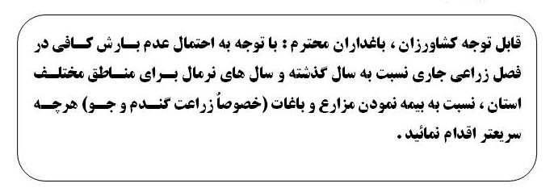

مدیریت جهاد کشاورزی اردستان

